органов местного самоуправления
Садовского сельсовета
Краснозерского района
Новосибирской области

№ 10/3 от 24.10.2023г

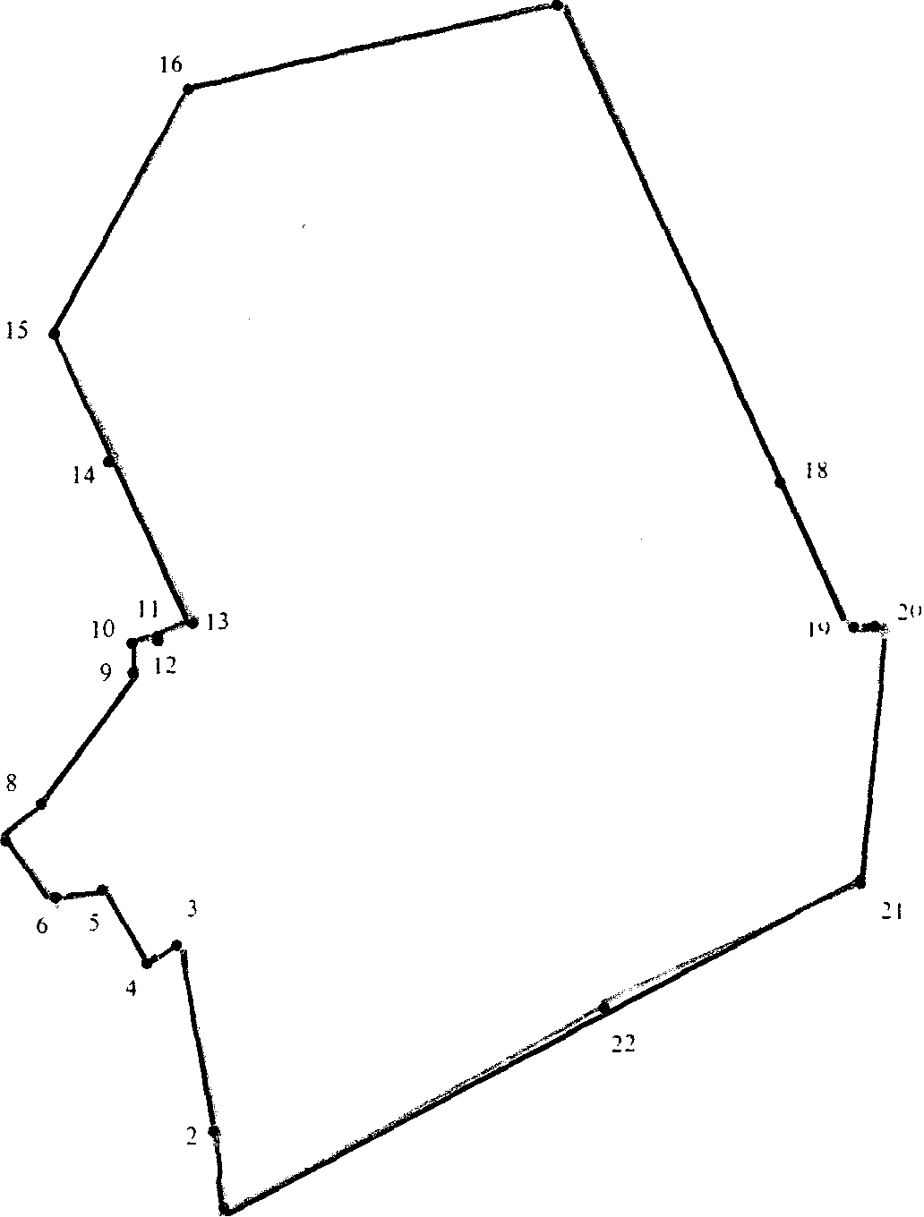

СОДЕРЖАНИЕ:

- Решение №180 внеочередной сорок девятой сессии от 24.10.2023г. О внесении изменений в решение Совета депутатов Садовского сельсовета Краснозерского района Новосибирской области от 19.06.2023 № 160 "Об утверждении Положения «О бюджетном процессе в Садовском сельсовете Краснозерского района Новосибирской области".
- Решение №181 внеочередной сорок девятой сессии от 24.10.2023г «О назначении публичных слушаний по проекту решения Совета депутатов Садовского сельсовета Краснозерского района Новосибирской области «О внесении изменений и дополнений в Устав сельского поселения Садовского сельсовета Краснозерского муниципального района Новосибирской области».
- Решение №182 внеочередной сорок девятой сессии от 24.10.2023г. «О внесении изменений в Положения об оплате труда выборных лиц местного самоуправления, осуществляющих свои полномочия на постоянной основе, муниципальных служащих Садовского сельсовета Краснозерского района Новосибирской области», утвержденное решением внеочередной двадцать пятой сессии Совета депутатов Садовского сельсовета Краснозерского района Новосибирской области от 16.02.2017 года № 79.
- Решение №183 внеочередной сорок девятой сессии от 24.10.2023г. О назначении публичных слушаний по проекту решения о внесении изменений в решение внеочередной 46 сессии Совета депутатов Садовского сельсовета Краснозерского района Новосибирской области от 30.05.2018г. № 137 " Об утверждении Правил благоустройства, соблюдения чистоты и порядка на территории Садовского сельсовета Краснозерского района Новосибирской области".

СОВЕТ ДЕПУТАТОВ
САДОВСКОГО СЕЛЬСОВЕТА
КРАСНОЗЕРСКОГО РАЙОНА
НОВОСИБИРСКОЙ ОБЛАСТИ
шестого созыва

РЕШЕНИЕ
Внеочередной сорок девятой сессии

от 24.10.2023 п. Садовый № 180

О внесении изменений в решение Совета депутатов Садовского сельсовета Краснозерского района Новосибирской области от 19.06.2023 № 160 "Об утверждении Положения «О бюджетном процессе в Садовском сельсовете Краснозерского района Новосибирской области"

На основании экспертного заключения № 3579-02-02-03/9 от 19.09.2023 на решение Совета депутатов Садовского сельсовета Краснозерского района Новосибирской области от 19.06.2023 № 160 "Об утверждении Положения «О бюджетном процессе в Садовском сельсовете Краснозерского района Новосибирской области», с целью приведения решения в соответствии с действующим законодательством, Совет депутатов Садовского сельсовета Краснозерского района Новосибирской области
РЕШИЛ:
1. Внести в решение Совета депутатов Садовского сельсовета Краснозерского района Новосибирской области от 19.06.2023 № 160 "Об утверждении Положения «О бюджетном процессе в Садовском сельсовете Краснозерского района Новосибирской области" следующие изменения:
1.1. Пункт 1 статьи 4 признать утратившим силу.
2. Опубликовать настоящее решение в периодическом печатном издании «Бюллетень органов местного самоуправления Садовского сельсовета Краснозерского района Новосибирской области» и на официальном сайте администрации Садовского сельсовета Краснозерского района Новосибирской области в сети Интернет.

Глава Садовского сельсовета Председатель Совета депутатов
Краснозерского района Садовского сельсовета
Новосибирской области Краснозерского района
Новосибирской области
Н.Н. Пуртов А.Б. Бондарев

СОВЕТ ДЕПУТАТОВ
САДОВСКОГО СЕЛЬСОВЕТА
КРАСНОЗЕРСКОГО РАЙОНА
НОВОСИБИРСКОЙ ОБЛАСТИ
шестого созыва

Р Е Ш Е Н И Е
внеочередной сорок девятой сессии

от 24.10.2023 п. Садовый № 181

О назначении публичных слушаний по проекту решения Совета депутатов
Садовского сельсовета Краснозерского района Новосибирской области «О внесении изменений и дополнений в Устав сельского поселения
Садовского сельсовета Краснозерского муниципального района Новосибирской области»

В целях приведения Устава сельского поселения Садовского сельсовета Краснозерского муниципального района Новосибирской области, в соответствии с Федеральным законом от 06.10.2003 № 131-ФЗ « Об общих принципах организации местного самоуправления в Российской Федерации», Совет депутатов Садовского сельсовета Краснозерского района Новосибирской области
РЕШИЛ:
1. Принять проект решения Совета депутатов «О внесении изменений и дополнений в Устав сельского поселения Садовского сельсовета Краснозерского муниципального района Новосибирской области» согласно приложению.
2. Назначить проведение публичных слушаний проекта решения Совета депутатов «О внесении изменений и дополнений в Устав сельского поселения Садовского сельсовета Краснозерского муниципального района Новосибирской области» на 3 ноября 2023 года в 15 часов в кабинете администрации Садовского сельсовета по адресу: п. Садовый ул. Почтовая 10 пом.2
3. Организацию и проведение публичных слушаний возложить на председателя Совета депутатов Садовского сельсовета Бондарева А.Б.
4. Данное решение опубликовать в печатном издании «Бюллетень органов местного самоуправления Садовского сельсовета Краснозерского района Новосибирской области».

Глава Садовского сельсовета Председатель Совета депутатов
Краснозерского района Садовского сельсовета
Новосибирской области Краснозерского района
Новосибирской области
Н.Н. Пуртов А.Б. Бондарев
ПРОЕКТ
СОВЕТ ДЕПУТАТОВ
САДОВСКОГО СЕЛЬСОВЕТА
КРАСНОЗЕРСКОГО РАЙОНА
НОВОСИБИРСКОЙ ОБЛАСТИ
шестого созыва

Р Е Ш Е Н И Е
сессии

от .2023 п. Садовый №

О внесении изменений и дополнений в Устав сельского поселения
Садовского сельсовета Краснозерского муниципального района Новосибирской области

В соответствии со ст. 7, 35, 44 Федерального закона от 06.10.2003 № 131-ФЗ « Об общих принципах организации местного самоуправления в Российской Федерации», Совет депутатов Садовского сельсовета Краснозерского района Новосибирской области
РЕШИЛ:
1. Внести следующие изменения и дополнения в Устав сельского поселения Садовского сельсовета Краснозерского муниципального района Новосибирской области:
1.1 Часть 2 статьи 17.2 «Староста сельского населенного пункта»
изложить в следующей редакции:
«2. Староста сельского населенного пункта, входящего в состав Садовского сельсовета, назначается Советом депутатов Садовского сельсовета Краснозерского района Новосибирской области, по представлению схода граждан сельского населенного пункта. Староста сельского населенного пункта назначается из числа граждан Российской Федерации, проживающих на территории данного сельского населенного пункта и обладающих активным избирательным правом, либо граждан Российской Федерации, достигших на день представления сходом граждан 18 лет и имеющих в собственности жилое помещение, расположенное на территории данного сельского населенного пункта.
1.2 Статья 21 «Депутат Совета депутатов» дополнить частью 4.2. следующего содержания:
«4.2. Депутат освобождается от ответственности за несоблюдение ограничений и запретов, требований о предотвращении или об урегулировании конфликта интересов и неисполнение обязанностей, установленных Федеральным законом от 06.10.2003 № 131-ФЗ «Об общих принципах организации местного самоуправления в Российской Федерации» и другими федеральными законами в целях противодействия коррупции, в случае, если несоблюдение таких ограничений, запретов и требований, а также неисполнение таких обязанностей признается следствием не зависящих от указанных лиц обстоятельств в порядке, предусмотренном частями 3 - 6 статьи 13 Федерального закона от 25.12.2008 № 273-ФЗ «О противодействии коррупции».
1.3 Статья 27 «Глава поселения» дополнить частью 10 следующего содержания:
«10. Глава поселения освобождается от ответственности за несоблюдение ограничений и запретов, требований о предотвращении или об урегулировании конфликта интересов и неисполнение обязанностей, установленных Федеральным законом от 06.10.2003 № 131-ФЗ «Об общих принципах организации местного самоуправления в Российской Федерации» и другими федеральными законами в целях противодействия коррупции, в случае, если несоблюдение таких ограничений, запретов и требований, а также неисполнение таких обязанностей признается следствием не зависящих от него обстоятельств в порядке, предусмотренном частями 3 - 6 статьи 13 Федерального закона от 25.12.2008 № 273-ФЗ «О противодействии коррупции».
2. В порядке, установленном Федеральным законом от 21.07.2005 № 97-ФЗ «О государственной регистрации Уставов муниципальных образований», предоставить муниципальный правовой акт о внесении изменений и дополнений в Устав сельского поселения Садовского сельсовета Краснозерского муниципального района Новосибирской области на государственную регистрацию в Главное управление Министерства юстиции Российской Федерации по Новосибирской области в течение 15 дней.
3. Главе Садовского сельсовета Краснозерского района Новосибирской области опубликовать муниципальный правовой акт Садовского сельсовета после государственной регистрации в течение 7 дней со дня его поступления из Главного управления Министерства юстиции Российской Федерации по Новосибирской области.
4. Направить в Главное управление Министерства юстиции Российской Федерации по Новосибирской области сведения об источнике и о дате официального опубликования муниципального правового акта Садовского сельсовета Краснозерского района Новосибирской области для включения указанных сведений в государственный реестр уставов муниципальных образований Новосибирской области в 10-дневной срок со дня официального опубликования.
5. Настоящее решение вступает в силу после государственной регистрации и опубликования в «Бюллетень органов местного самоуправления Садовского сельсовета Краснозерского района Новосибирской области».

Глава Председатель Совета депутатов
Садовского сельсовета Садовского сельсовета
Краснозерского района Краснозерского района
Новосибирской области Новосибирской области
Н.Н. Пуртов А.Б. Бондарев
СОВЕТ ДЕПУТАТОВ
САДОВСКОГО СЕЛЬСОВЕТА
КРАСНОЗЕРСКОГО РАЙОНА
НОВОСИБИРСКОЙ ОБЛАСТИ
шестого созыва

РЕШЕНИЕ
внеочередной сорок девятой сессии

от 24.10.2023 п. Садовый № 182

О внесении изменений в Положения об оплате труда выборных лиц местного самоуправления, осуществляющих свои полномочия на постоянной основе, муниципальных служащих Садовского сельсовета Краснозерского района Новосибирской области», утвержденное решением внеочередной двадцать пятой сессии Совета депутатов Садовского сельсовета Краснозерского района Новосибирской области от 16.02.2017 года № 79

В соответствии со статьей 134 Трудового кодекса Российской Федерации, Постановлением Губернатора Новосибирской области от 17.10.2023 № 196 ДСП, Совет депутатов Садовского сельсовета Краснозерского района Новосибирской области
РЕШИЛ:
1. Внести следующие изменения в Положения об оплате труда выборных лиц местного самоуправления, осуществляющих свои полномочия на постоянной основе, муниципальных служащих Садовского сельсовета Краснозерского района Новосибирской области», утвержденное решением внеочередной двадцать пятой сессии Совета депутатов Садовского сельсовета Краснозерского района Новосибирской области от 16.02.2017 года № 79 следующие изменения:
1.1. в п. 2.2 раздела II Положения цифры 3674 рубля заменить на цифры 3950 рублей»;
1.2. в пункте 1,2 раздела 4 Положения слова «БДО (базовый должностной оклад) = 3674 рубля» заменить на слова «БДО (базовый должностной оклад) = 3950 рублей»;
1.4. пункт 3.3 раздела III Положения таблицу изложить в следующей редакции:
Ежемесячная надбавка к должностному окладу за классный чин муниципальных служащих устанавливается в следующих размерах:

Наименование классного чина муниципальных служащих | Норматив ежемесячной надбавки за классный чин муниципальных служащих, рублей
Действительный муниципальный советник 1 класса | 2797
Действительный муниципальный советник 2 класса | 2656
Действительный муниципальный советник 3 класса | 2524
Муниципальный советник 1 класса | 2402
Муниципальный советник 2 класса | 2278
Муниципальный советник 3 класса | 2162
Советник муниципальной службы 1 класса | 2055
Советник муниципальной службы 2 класса | 1957
Советник муниципальной службы 3 класса | 1867
Референт муниципальной службы 1 класса | 1779
Референт муниципальной службы 2 класса | 1697
Референт муниципальной службы 3 класса | 1613
Секретарь муниципальной службы 1 класса | 1531
Секретарь муниципальной службы 2 класса | 1451
Секретарь муниципальной службы 3 класса | 1191

2. Настоящее решение вступает в силу с момента принятия и распространяется на правоотношения, возникшие с 01 октября 2023 года.
3. Опубликовать настоящее решение в периодическом печатном издании «Бюллетень органов местного самоуправления Садовского сельсовета Краснозерского района Новосибирской области».

Глава Садовского сельсовета Председатель Совета депутатов
Краснозерского района Садовского сельсовета
Новосибирской области Краснозерского района
Новосибирской области
Н.Н. Пуртов А.Б. Бондарев

«____»___________2023 года «____»____________2023 года

СОВЕТ ДЕПУТАТОВ
САДОВСКОГО СЕЛЬСОВЕТА
КРАСНОЗЕРСКОГО РАЙОНА
НОВОСИБИРСКОЙ ОБЛАСТИ
шестого созыва

РЕШЕНИЕ
Внеочередной сорок девятой сессии

от 24.10.2023 п. Садовый № 183

О назначении публичных слушаний по проекту решения о внесении изменений в решение внеочередной 46 сессии Совета депутатов Садовского сельсовета Краснозерского района Новосибирской области от 30.05.2018г. № 137 " Об утверждении Правил благоустройства, соблюдения чистоты и порядка на территории Садовского сельсовета Краснозерского района Новосибирской области"

В соответствии с Федеральным законом от 06.10.2003 № 131-ФЗ " Об общих принципах организации местного самоуправления в Российской Федерации", Совет депутатов Садовского сельсовета Краснозерского района Новосибирской области
РЕШИЛ:
1.Принять проект решения Совета депутатов о внесении изменений в решение внеочередной 46 сессии Совета депутатов Садовского сельсовета Краснозерского района Новосибирской области от 30.05.2018г. № 137 " Об утверждении Правил благоустройства, соблюдения чистоты и порядка на территории Садовского сельсовета Краснозерского района Новосибирской области".
2. Назначить проведение публичных слушаний проекта решения Совета депутатов о внесении изменений в решение внеочередной 46 сессии Совета депутатов Садовского сельсовета Краснозерского района Новосибирской области от 30.05.2018г. № 137 " Об утверждении Правил благоустройства, соблюдения чистоты и порядка на территории Садовского сельсовета Краснозерского района Новосибирской области" на 03.11.2023г. в 16 часов в кабинете администрации Садовского сельсовета по адресу: п. Садовый, ул. Почтовая, дом 10, пом. 2.
3. Организацию и проведение публичных слушаний возложить на председателя Совета депутатов Садовского сельсовета Бондарева А.Б.

4. Опубликовать настоящее решение в печатном издании " Бюллетень органов местного самоуправления Садовского сельсовета " и разместить на официальном сайте администрации Садовского сельсовета Краснозерского района Новосибирской области.

Председатель Совета депутатов
Глава Садовского сельсовета Садовского сельсовета
Краснозерского района Краснозерского района
Новосибирской области Новосибирской области
____________________Н.Н. Пуртов _________________А.Б. Бондарев

ПРОЕКТ
СОВЕТ ДЕПУТАТОВ
САДОВСКОГО СЕЛЬСОВЕТА
КРАСНОЗЕРСКОГО РАЙОНА
НОВОСИБИРСКОЙ ОБЛАСТИ
шестого созыва

РЕШЕНИЕ
сессии

от 2023г. п. Садовый №

О внесении изменений в решение внеочередной 46 сессии Совета депутатов Садовского сельсовета Краснозерского района Новосибирской области от 30.05.2018г. № 137 " Об утверждении Правил благоустройства, соблюдения чистоты и порядка на территории Садовского сельсовета Краснозерского района Новосибирской области"

В соответствии с Федеральным законом от 06.10.2003 № 131-ФЗ " Об общих принципах организации местного самоуправления в Российской Федерации", Совет депутатов Садовского сельсовета Краснозерского района Новосибирской области
РЕШИЛ:
1. Внести в решение внеочередной 46 сессии Совета депутатов Садовского сельсовета Краснозерского района Новосибирской области от 30.05.2018г. №137 " Об утверждении Правил благоустройства, соблюдения чистоты и порядка на территории Садовского сельсовета Краснозерского района Новосибирской области" следующие изменения:
1.1 Пункт 1.1 дополнить абзацем следующего содержания:
"- размещать транспортные средства, техническое состояние которых исключает их эксплуатацию, а также хранить брошенные (разукомплектованные) транспортные средства вне специально отведенных мест (станции технического обслуживания, пункты приема и утилизации металлолома, гаражи). При этом при обнаружении брошенных, разукомплектованных транспортных средств, в целях их обращения в муниципальную собственность в порядке, предусмотренном статьей 226 Гражданского кодекса Российской Федерации, администрация инициирует обращение в суд для признания таких транспортных средств бесхозяйными и после принятия транспортного средства в казну муниципального образования, в зависимости от технического состояния транспортного средства, администрацией принимается решение о дальнейшем использовании транспортного средства, его реализации или утилизации.".

3. Опубликовать настоящее решение в печатном издании " Бюллетень органов местного самоуправления Садовского сельсовета " и разместить на официальном сайте администрации Садовского сельсовета Краснозерского района Новосибирской области.

Председатель Совета депутатов
Глава Садовского сельсовета Садовского сельсовета
Краснозерского района Краснозерского района
Новосибирской области Новосибирской области
____________________Н.Н. Пуртов _________________А.Б. Бондарев

Соучредители:
администрация Садовского сельсовета

Совет депутатов Садовского сельсовета
Адрес редакционного Совета: 632922 НСО Краснозерский район,

п. Садовый, ул. Почтовая ,10

тел.8-383-57-73-134
Председатель редакционного
Совета: Н.Н. Пуртов, тел.73-202

Тираж 5 экз

